編號：100
餘韻 孔尚任

【秣陵秋】陳隋烟月恨茫茫，井帶胭脂土帶香。駘蕩柳綿沾客鬢，叮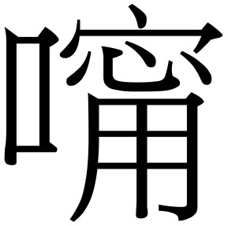鶯舌惱人腸。中興朝市繁華續，遺孽兒孫氣焰張。只勸樓臺追後主，不愁弓矢下殘唐。蛾眉越女纔承選，燕子吳歈早擅場。力士僉名搜笛步，龜年協律奉椒房。西崑詞賦新溫李，烏巷冠裳舊謝王。院院宮妝金翠鏡，朝朝楚夢雨雲牀。五侯閫外空狼燧，二水洲邊自雀舫。指馬誰攻秦相詐，入林都畏阮生狂。春燈已錯從頭認，社黨重鉤無縫藏。借手殺讐長樂老，脅肩媚貴半閒堂。龍鍾閣部啼梅嶺，跋扈將軍譟武昌。九曲河流晴喚渡，千尋江岸夜移防。瓊花劫到雕欄損，玉樹歌終畫殿涼。滄海迷家龍寂寞，風塵失伴鳳徬徨。青衣啣璧何年返，碧血濺沙此地亡。南內湯池仍蔓草，東陵輦路又斜陽。全開鎖鑰淮揚泗，難整乾坤左史黃。建帝飄零烈帝慘，英宗困頓武宗荒。那知還有福王一，臨去秋波淚數行。

